

<本期焦点>
从2026年春运看高铁与民航竞争关系的演变

每周洞察（航信视角）

2026/5/9 星期五 第6期

文章摘自Qunar航旅大数据研究院公众号，刊发于《空运商务》杂志2026年第4期，文章分享了春运期间民航旅客运输和铁路旅客运输的相关数据，并基于数据分析了高铁和民航竞争关系的变化。
2026年春运圆满落下帷幕，交通运输市场呈现出复杂且多元的发展态势。交通运输部数据显示，春运40天全国铁路发送旅客达5.4亿人次，同比增长4.8%；民航旅客运输量0.94亿人次，同比增长4.6%，民航与铁路的同比增幅基本上保持一致。在春运高峰期，民航和铁路旅客呈现出明显的分层现象：民航旅客直接购买飞机票，铁路旅客则坚持候补火车票，以往因买不到火车票而转乘飞机的旅客数量显著减少。
这一现象背后，是高铁与民航在春运这一特殊时期激烈竞争与相互影响的生动写照，深刻反映出高铁发展推动民航客运市场的多方面变革。以春运返乡客流为基础，高铁对民航客运市场的影响已从“直接替代”转向“网络重构、服务对标、分工协同”的新阶段，两大交通方式的竞合格局更趋成熟。这一转变，既体现了高铁网络持续扩容、服务能力显著提升对中短途客流的稳定吸引作用，也反映出民航在错位竞争、精准运营下实现量价平衡与盈利改善的成效。
一、客流分层，民航和高铁传统客源分流
如图1所示，2026年春运民航旅客量呈现出“两头低，中间高”的特点，主要旅客量同比增长区间集中在节中和节后。而节前高峰期和元宵节之后，旅客量同比增幅较低。出现这种市场趋势，主要有两方面原因。一方面，今年春节放假时间延长，尤其是除夕前增加了一天假期，旅客返乡的出行选择更加自由，使得节前客流高峰得以摊平。另一方面，假期拉长促使旅客形成“先回家，再旅游”的节中二次出行模式，同时导致节后旅游和探亲客流返程时间趋同，节后高峰期客流更为集中。
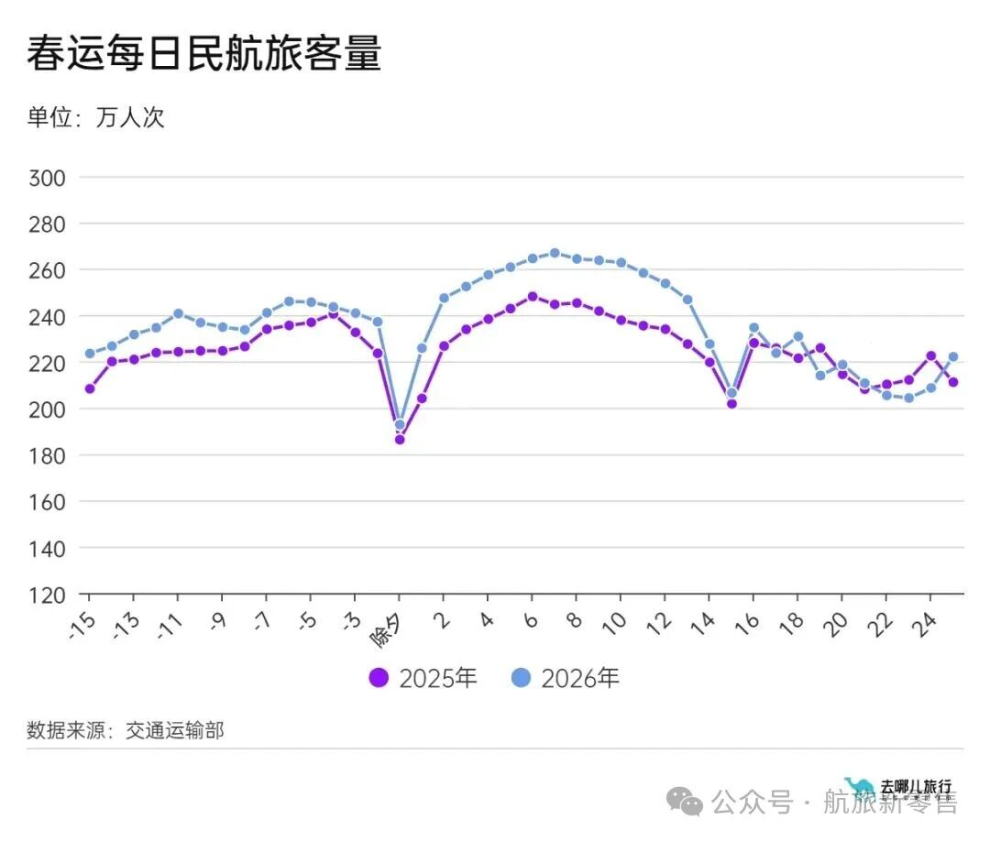
图1：春运每日民航旅客量
观察今年春运铁路旅客量的趋势，并和民航旅客量趋势做出对比。如图2所示，铁路的整体波动规律和民航近似，但是波峰和波谷的差距更大。自2月12日至2月15日的节前高峰期，以及2月22日至25日的节后高峰期，铁路的旅客量峰值对比平时更加突出。铁路是春运返乡客流的主要运输工具，肩负着保障旅客平安出行，实现万家团聚的重要使命。在节前和节中的客流高峰期，铁路部门积极采取多种有效措施，科学疏导旅客，全力缓解高峰期的客流峰值压力。
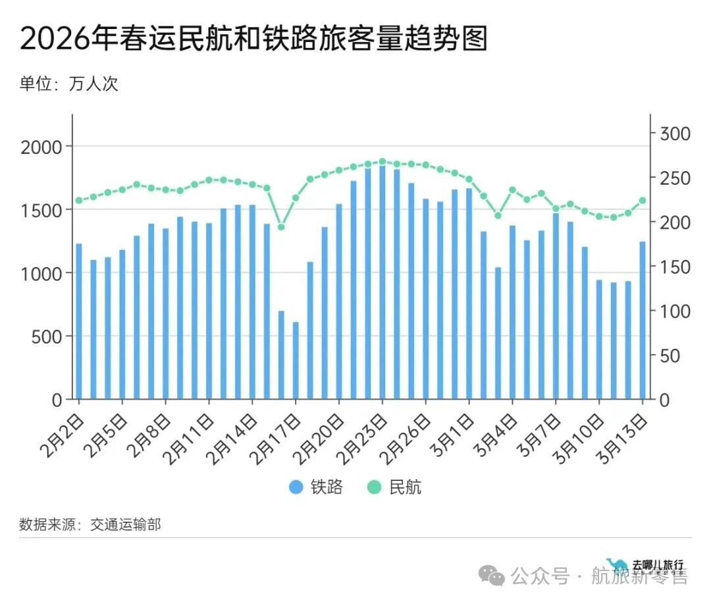
图2：2026年春运铁路和民航旅客量趋势图
在春运的节前高峰期，铁路部门通过大规模加开列车，尤其是密集开行夜间高铁，有效疏解了春节假期前的集中返乡客流，返乡购票难度下降，候补车票的成功率超过70%。在这样的大环境下，铁路与民航的客群呈现出明显的分层态势。计划购买火车票的旅客，更倾向于通过候补的方式耐心等待回家的火车票，往年那种因为买不到火车票而无奈改买机票出行的旅客数量明显减少。而那些原本就打算乘坐飞机出行的旅客，也早早的预订好机票，不再关注夜间高铁增加车次的消息。今年春运，高铁旅客和民航旅客在客源上实现了分层，大家提前就做好了返乡交通工具的选择决策。
高铁的加班数量多，使得旅客在选择交通工具时的目标更加明确，而民航受到的影响也更大。从图2当中可以清晰地看到，民航在节前高峰期并没有出现明显的客流峰值，旅客量最高点出现在2月11日，随后的几天旅客量不升反降，这一趋势和铁路、公路的情况截然不同。客流分层之后，选择民航的旅客量相对不足。
从市场经营的结果看，面对高铁的分流效应，航空公司也主动调整策略，提前实施预售票价优惠来锁定客流。尽管节前高峰期平均票价同比有所回落，但客座率却稳步提升，整体收益与盈利水平仍好于去年春运。这充分表明，航空公司迅速适应环境变化，已经形成了更稳健的收益管理与市场应对能力。
- 网络重构，客源边界清晰，空铁协同增强
自2025年冬航季换季起，民航运力投放便发生了结构性转变。不再集中加码主干线与次干线航班，而是转向缝隙市场、支线市场与旅游目的地航线。如表1所示，2025年底，民航与高铁重合的线路有3400条，较2024年同期减少约400条。对这3400条线路按火车车次数量和民航班次数量分布划分区间，再与2024年分布做出对比。
表1：2024/2025年11月民航和高铁重合线路分布表
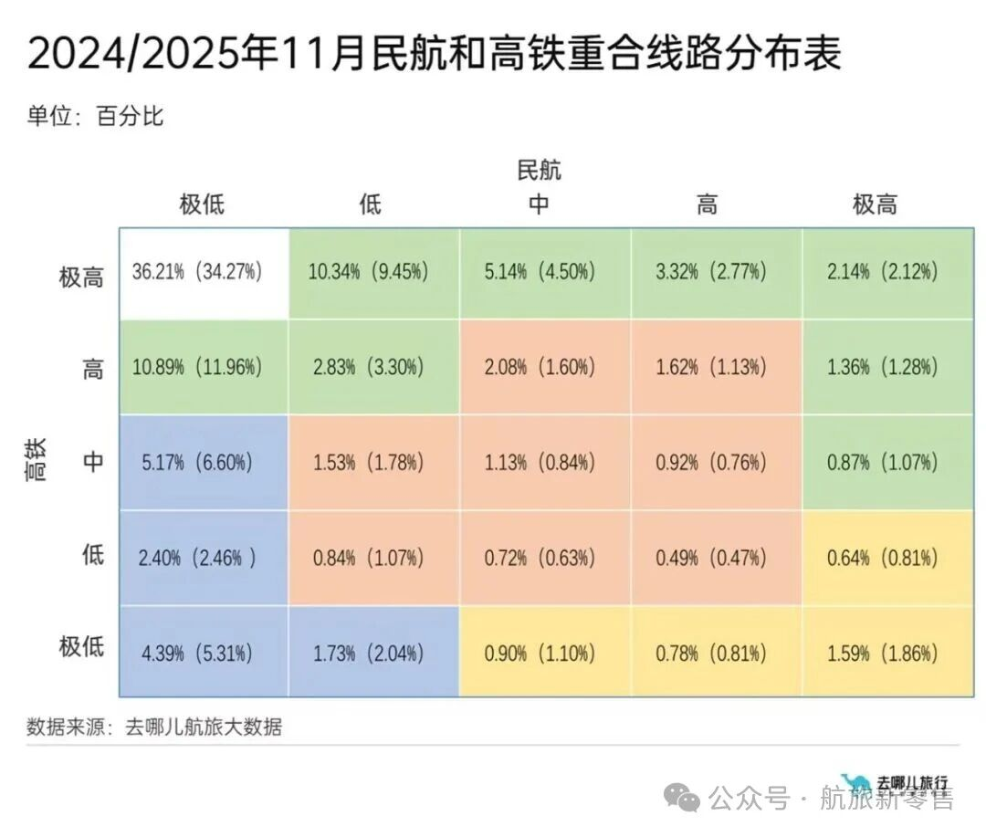
表格当中，民航和铁路按照每日的班次数量划分区间，铁路的数量是以每增加5个车次作为区间划分，民航是以增加3个航班作为区间划分。例如铁路的“极低”就是每日5班（含）以内，“极高”就是超过25班。民航“极低”就是每日3班（含）以内，“极高”就是超过15个航班。在每个区间，括号之内的百分比数值是2024年11月份的比例，代表着该区间的线路数量占全部重合线路的比例，把括号内的所有分布数值汇总，25个表格数值之和是100%。括号之外的百分比数值是2025年11月份的分布比例，汇总之和也是100%。例如民航比例“极低”，铁路比例也是“极低”的线路，就意味着该重合线路上面火车的车次不超过5班，民航的航班不超过2班，类似北京-庆阳这样的线路，在2024年有34.27%的重合线路位于这个区间，到了2025年，极低区间的比例变成了36.21%。
表2：2025年民航和高铁重合线路增量分布表
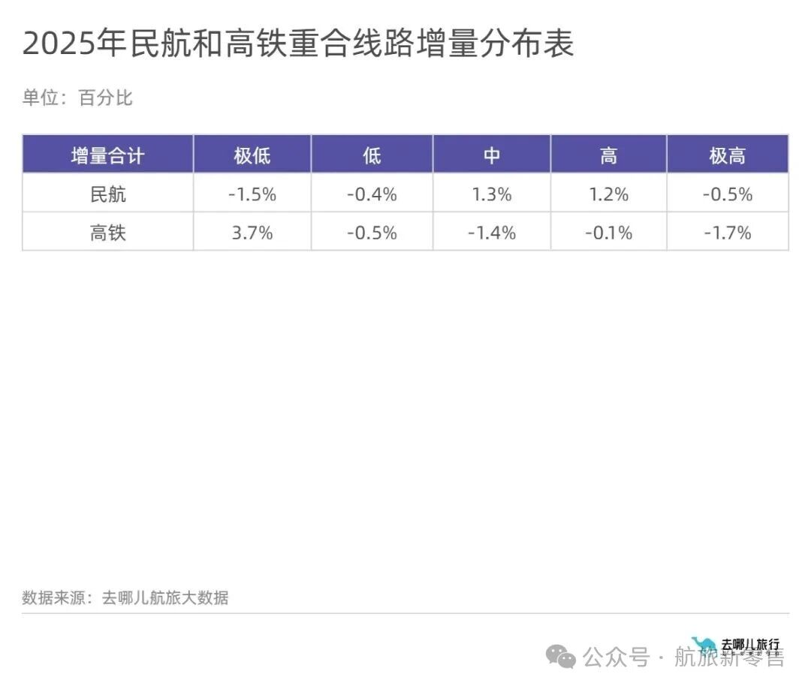
如表2所示，对表1数据分布的区间进行汇总，用2025年的占比之和减去2024年的占比之和，可以分别得到高铁和民航在每个区间的变化。高铁增长主要集中在“极低“的区间，其他4个区间的占比在减少。这就说明高铁在过去一年的调整是以完善网络覆盖度为战略，主要的增长集中在西部、北部等新开通的区域。而民航增长是在“高”、“中”两个区间。这个趋势说明，民航的航班增长，在班次密度最高的“极高”区间出现了下降。这个趋势也延续到了2026年春运期间。今年春运加班，民航在主干航线的加班量和去年春运相比明显下降，大部分的加班线路是从一二线城市到三四线城市的旅游线路。在这些加班增量较多的航线上，民航受到高铁的冲击明显减弱，两种交通方式的目标客群、出行场景进一步区分隔离。
与此同时，空铁联运旅客量大幅增长，高铁成为民航枢纽网络的有效延伸。民航依托远程航线、国际航线与长距离干线优势锁定长途客流，高铁以高密度、广覆盖承接中短途集散与末端通达，共同满足旅客“门到门”的精细化出行需求。这种网络互补，标志着国内综合交通正从“竞争替代”逐步迈向“协同增效”。
- 服务升级：铁路服务全面提升，中短途优势凸显
高铁服务体系持续迭代升级，在出行效率、可靠性、舒适度与便利性等方面快速接近并部分超越民航，成为影响旅客选择的关键因素。在今年春运期间，与飞机出行相比，高铁在诸多方面逐渐占据优势。
一是出行总时耗更优。高铁提速，车站位置更贴近城区，安检与中转流程简化，在500 ～ 800公里中短程航线上，按门到门计算的全程出行时间，坐高铁耗时大约3～4.5小时，而飞机加上值机、安检、候机等时间大约需要5小时以上。所以，高铁对商务与探亲客流吸引力显著增强。
二是准点与抗扰性更强。高铁受天气、空域管制影响极小，准点率长期保持高位，出行计划总体时间更可控，优于民航在极端天气下的运行稳定性。
三是票价与体验更友好。通常情况下，高铁票价更加亲民，而且实行统一定价，在同一车次上的固定行程，不论何时购买的车票价格都完全一致，不需要旅客去关注票价的波动。而且高铁全程网络通畅，乘坐空间更舒展，中短程旅途舒适度优于民航经济舱。
四是餐食与便民服务更贴合需求。高铁支持实时点餐，品类选择丰富，餐食口碑普遍好于民航简餐；新增的宠物托运、雪具运动装备托运等特色服务，更适配家庭出行、休闲旅游等新型需求。
五是行李服务更便捷。行李上门托运、站到站快捷递送，减少旅客随身负担，提升全流程便利性。
今年春运，上述服务升级使高铁在中短途、高频次、高确定性出行场景中形成难以替代的竞争力。另外，铁路在服务团体旅客、儿童旅客、特殊群体等方面的限制更为宽松。例如，对儿童、团队规模、随行人数、团体购票规则的灵活性更高，更适配家庭出行、研学团队、务工群体等集中出行需求。相比之下，民航在值机、安检、行李、载运等方面限制更为严格，导致研学团队、务工群体客流向铁路倾斜。
- 民航应对策略：错位发展、精准运营、提质增效
面对高铁的持续冲击，民航业已形成系统性应对策略。
一是航线结构战略性调整。收缩与高铁直面竞争的中短程干线，加大缝隙市场、支线机场、旅游目的地与国际航线投入，建立空中快线，强化长距离与跨区域比较优势。
二是收益管理精细化。通过预售、动态定价、产品打包稳定客座率与收益率，以量补价、以效率对冲票价压力，实现盈利改善。
三是枢纽与联运能力升级。强化机场与高铁、地铁的无缝衔接，扩大空铁联运产品供给，将高铁的末端通达转化为民航的客源辐射能力。
四是服务与产品差异化。聚焦商务服务、高频旅客权益、国际出行、高端旅游等赛道，打造高铁难以覆盖的价值体验。
五是运行品质持续提升。优化航班正常率、中转效率与地面服务，巩固长途与国际市场的核心壁垒。
从效果看，民航逐渐与高铁错位发展，通过精细化的管理，实现提质增效。未来，可以进一步优化策略：精准剖析市场，开拓小众旅游及特色航线，强化国际合作拓展网络；借助大数据与人工智能精准预测需求，创新动态定价，开发个性化产品;完善信息共享平台，实现不同交通方式的实时互通，优化空铁联运票务流程，达成“一票通达”;利用信息系统分析了解旅客偏好，提供定制服务；强化运行监控，实时分析指标，提升运行效率和服务水平。2026年春运表明，高铁对民航的影响已告别简单替代，进入网络分工、服务对标、协同共生的新阶段。高铁凭借中短途、高频次、高可靠、普惠性覆盖核心市场，民航则以长距离、国际化、枢纽化、差异化构筑增长极。未来，随着高铁网络持续加密与民航航线结构持续优化，两大交通方式将在错位竞争中共同完善国家综合立体交通网，更好地满足人民群众多样化、高品质的出行需求。

◆联系人：
每周洞察（航信视角）编译、述评：杨璐萌 电话：010-57650556 邮箱：ylm@travelsky.com.cn

